Утверждаю

И.о директора школы: И. Шпакова

**План декады мероприятий, посвящённый ко Дню языков народов РК**

**(11.09.-22.09.2017г.)**

|  |  |  |  |
| --- | --- | --- | --- |
| **№** | **Мероприятия** | **Срок исполнения** | **Ответственные** |
| 1 | Составление плана мероприятий декады | 04.09 | Руководители ШМО |
| 2 | Торжественная линейка | 05.09 | Руководители ШМО |
| 3 | Организация книжных выставок в школьных библиотеках , посвящённых Дню языков народов Казахстана “Язык-богатство каждого народа» | сентябрь | Запорожан Н.А. |
| 4 | Выпуск школьных газет на языках,изучаемых в школе « Люби и знай свой язык». | 11.09 | Руководители ШМО |
| 5 | Конкурс чтецов  Пословицы и поговорки | 11.09-14.09 | 5-9 классы  Учителя-предметники |
| 6 | Классные часы: «Государственный язык- мой язык» | 14.09 | Классные руководители |
| 7 | Внеклассное мероприятие «Star hour» звёздный час | 11.09 | 5-7 классы  Какимова Д.А. |
| 8 | Интеллектуальный марафон на 3-х языках | 11.09-14.09 | Учителя начальных классов 2-4 классы |
| 9 | Открытый уроки:  -«Фонетика» (повторение) 8 класс  - «Русский язык в мире и Казахстане»  10 класс  - «Стили речи» 7 класс  -Интегрированный урок (английский язык и биология)  -  - «Лондон» 6 класс  - «Өнер алды –қызыл тіл!» интеллектуалды сайыс 5 сынып  - «Атам бата береді» 5 сынып | 05.09-14.09 | Беркимбаева М.К.  Абельдинова Г.К.  Сулейменова С.К.  Какимова Д.А.  Кинаш Ш.Е.    Жакупова Р.Б.  Рыспаев А.А.  Фазылова А.О. |
| 10 | Конкурс на самого грамотного ученика (диктант) среди учащихся 5-11классы | 12.09 | Руководители ШМО |
| 11 | Освещение в СМИ мероприятий в период проведения декады | 16.09 | Фазылова А.И.  Абельдинова Г.К. |
| 12 | Участие в мероприятиях в п. Бестобе ДК «Рауан» | 05.09-15.09 | Руководители ШМО |
| 13 | Фестиваль языков народов Казахстана «наша сила в единстве» | 15.09 | Руководители ШМО |
| 14 | Отчёты о проведённых мероприятий в период проведения декады ( на 2-х языках) | 16.09 | Руководители ШМО |

Все мы родились на этой прекрасной земле, а говорим на разных языках. И все потом, что Казахстан – многонациональное государство, и ежегодно празднуем День языков.

Язык – это окно в мир. Чем лучше владеешь ты языком, тем больше прав у тебя называться человеком.

К празднику была эстетически оформлена стенгазета на 3-х языках, под руководством прекрасного литератора начался праздник торжественной линейкой посвящённый Дню языков народов РК

С 11 по 22 сентября в школе проходила декада русского языка и литературе. Составили план мероприятий декады и утвердили. В школьной библиотеке была организована книжная выставка посвященной Дню языков народов Казахстана «Язык – богатство каждого народа». К празднику была эстетически оформлена стенгазета на 3-х языках «Люби и знай свой язык» Начался праздник торжественной линейкой посвящённый Дню языков

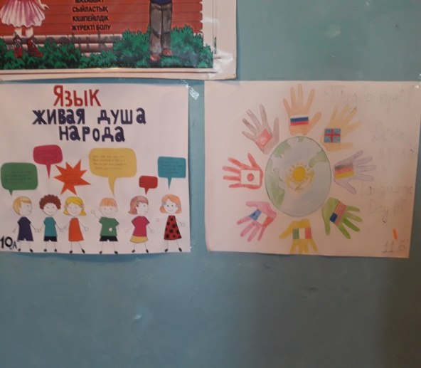 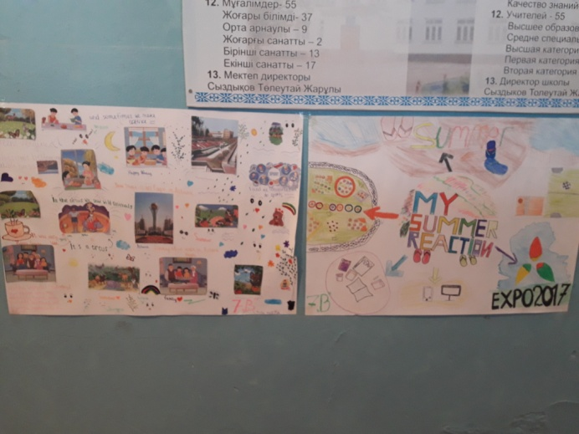

Все классные руководители прводили классные часы на тему «Государственный язык – мой язык».

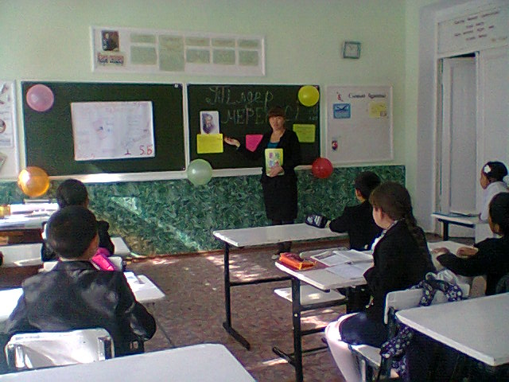 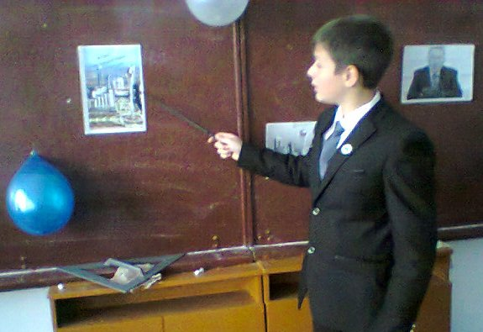

С 12 по 21 сентября прошли открытые уроки и внеклассные мероприятия: Беркимбаева М.К.» Фонетика» по русскому языку, «Русский язык как язык межнационального общения»; Абельдинова Г.К. , а также учителя начальных классов.

Уроки прошли на хорошем методическом уровне. Дети активно работали в течение всего урока.

Мероприятие проводились в мультимедийном кабинете, применялись различные приемы работы: работа в группах, индивидуальная работа.

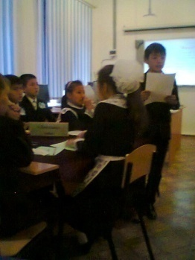 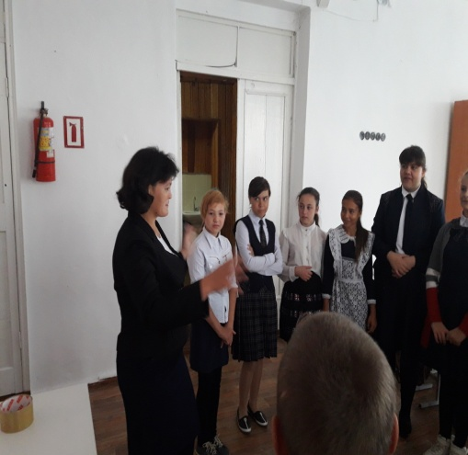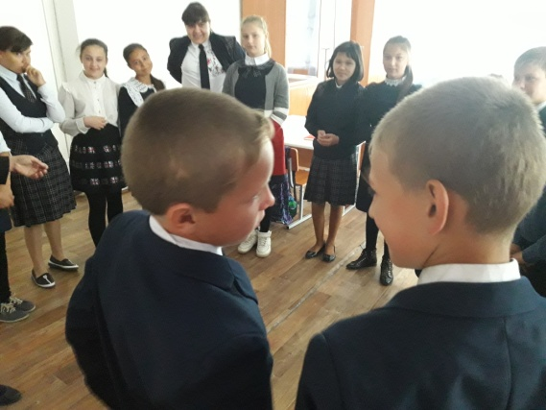 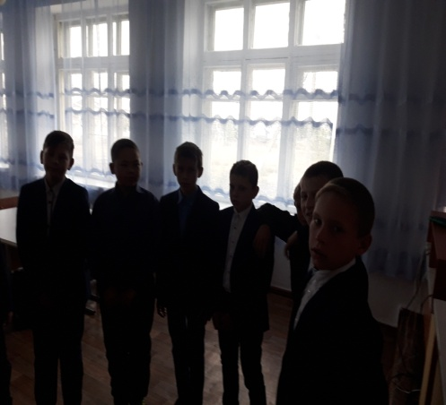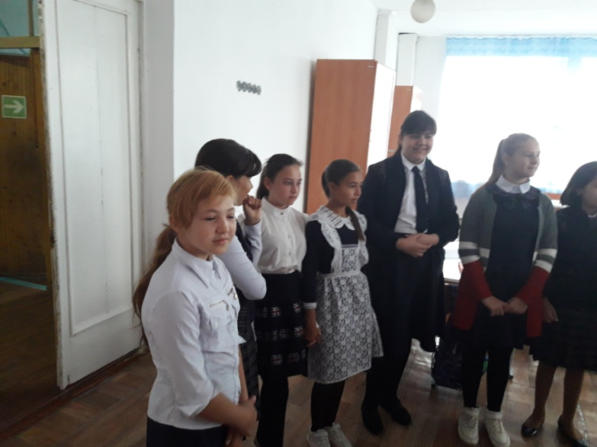

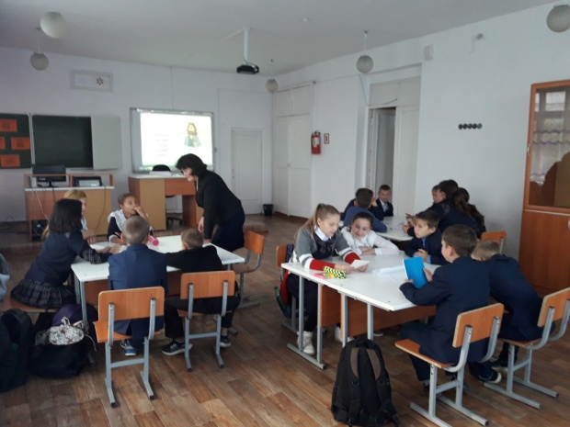 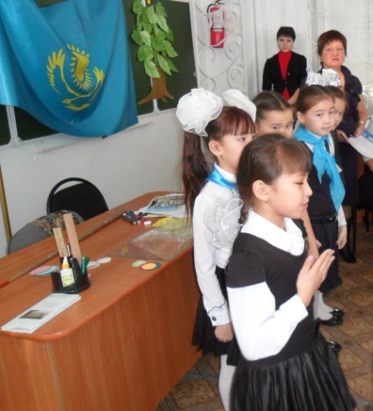

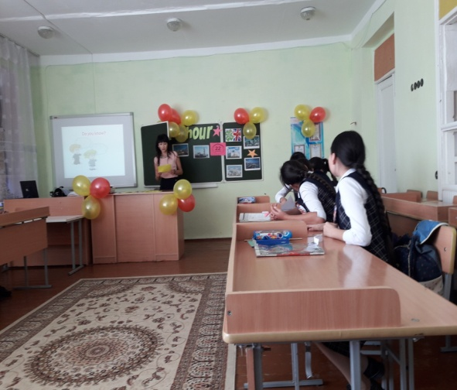

12 сентября прошел конкурс «Самый грамотный ученик»

Русский язык 5-6 классы:

1 место заняла Пустынникова Светлана ученица 7«А» класса,

2 место – Кабышева Молдир ученица 6 «А» класса

1 место заняла Герасимова Екатерина ученица 10«А» класса,

2 место – Кабылбекова Дамира 11 «Б» класса, Казбекова Лаура ученица 10 «А» класса

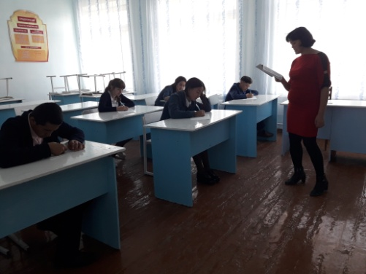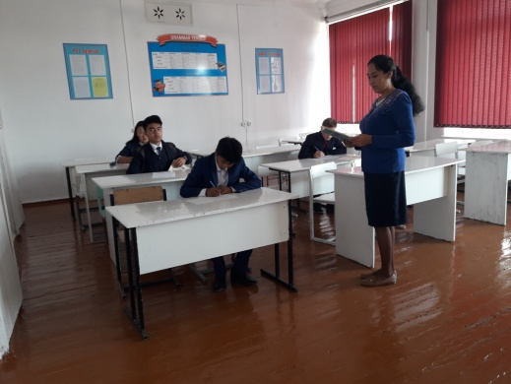

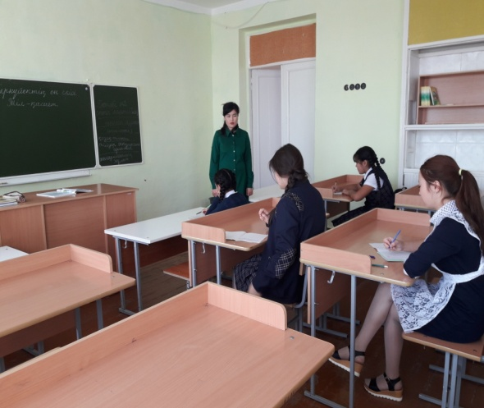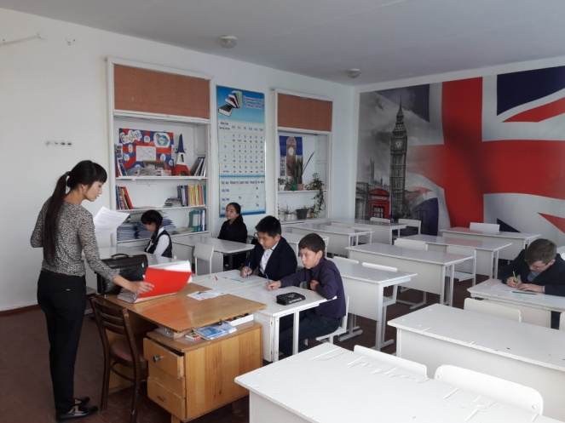

15 сентября прошла конкурс чтецов «Пословицы и поговорки» на трех языках, среди учащихся 9-11 классов.

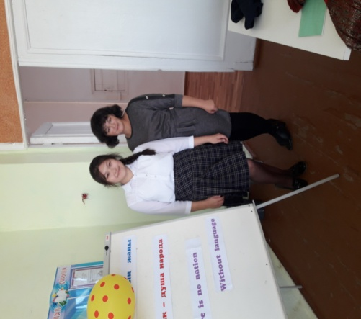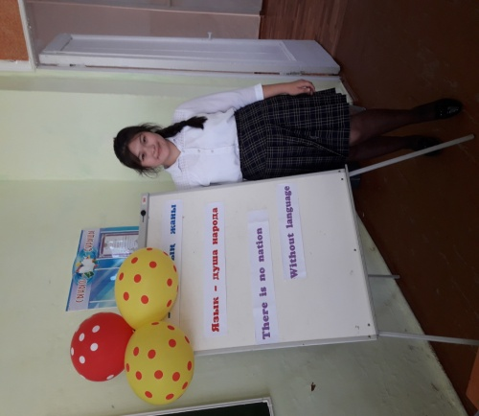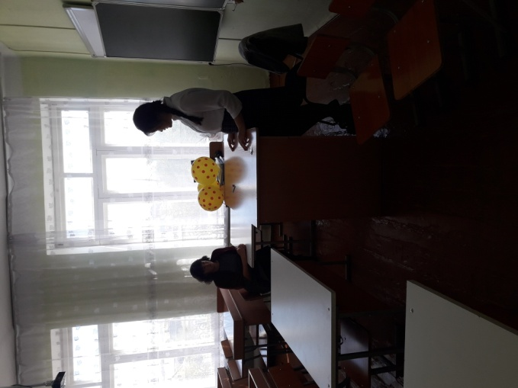

22 сентября на закрытие декады в нашей школе прошёл фестиваль языков народов Казахстана «Наша сила - в единстве», где был праздничный концерт, награждение учащихся за активное участие в различных мероприятиях декады.

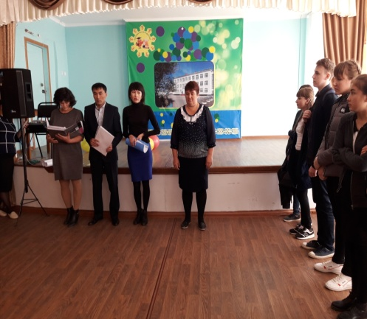 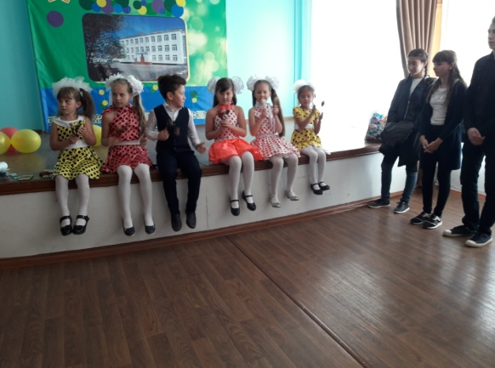

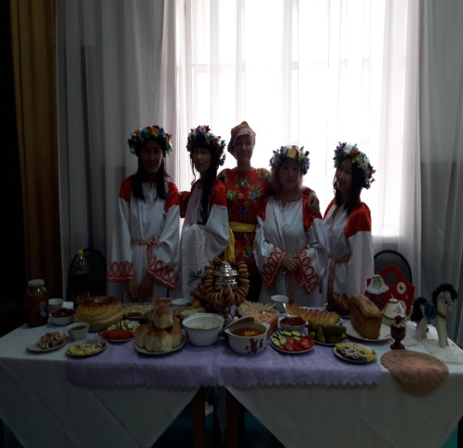 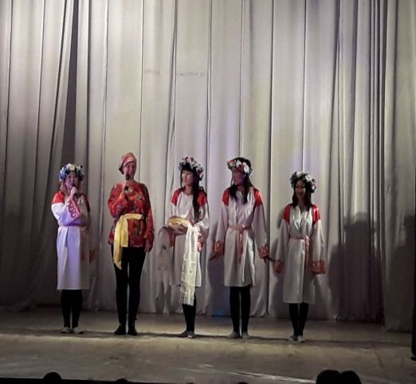

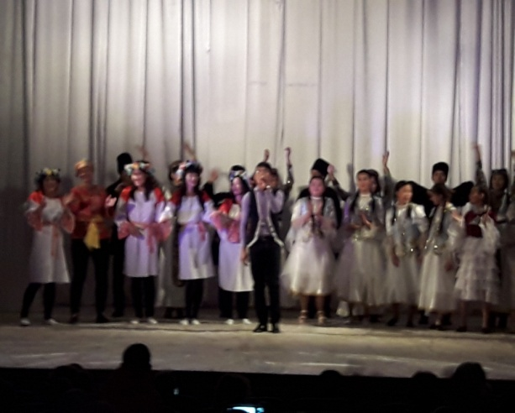

На основе многонационального праздника языков лежит такая идея каждый язык – это часть духовного наследия всего человечества, а каждая культура – это бесценный вклад в мировую цивилизацию. Главное богатство любой страны – человек.

Народ, кто твёрдо понимает,

Что мир к содружеству рука,

Где человек бесспорно уважает

Обычаи других и выбор языка.

Как уважаю я язык своей Отчизны

Считая долгом в совершенстве знать

Историю и быт народной жизни

Через него удастся мне познать

Объединяет много Казахстан

И Президент наш утверждает «Нужно

Чтоб был один язык народов разных стран

И это, несомненно, - язык дружбы»!

Бестобинская средняя школа №2

**Отчёт мероприятий декады языков народов РК по русскому языку и литературе**

N:\фотолар\рика фото\Изображение 134.png

2017-2018 учебный год